CE de entrada
Condición Externa | Clase Equivalencia Valida | Clase Equivalencia Invalida

CE de Salida
Condición Externa | Clase Equivalencia Valida | Clase Equivalencia Invalida

ID: | PRIORIDAD: | CLASES DE EQUIVALENCIA:
NOMBRE CASO DE PRUEBA:
PRECONDICIONES:
PASOS: |  |  | SALIDA ESPERADA:

ID: 1 | PRIORIDAD: Alta | CLASES DE EQUIVALENCIA: 1, 7, 11, 14, 18, 17, 6,
NOMBRE CASO DE PRUEBA: Ver mapa de taxis libres en el barrio yofre sur
PRECONDICIONES:
1. Usuario franelk registrado y logueado en la aplicación con rol de administrador en central
2. Estados de taxis precargados (al menos libre)
3. Barrios precargados (al menos yofre sur)
4. Taxistas con GPS activado
5. Taxis precargados que no están en viaje en barrio yofre sur
6. Encontrarse en la pestaña de “ver mapa”
7. Mapa de Córdoba precargado
PASOS:  1. Seleccionar del desplegable el barrio yofre sur  2. Seleccionar del desplegable el estado libre |  |  | SALIDA ESPERADA:  1. El sistema muestra el mapa centrado en el barrio yofre sur, con taxis libres circulando
Entrada = coordenada cruda Salida = ubicación de taxi en el mapa

COMPRAR ENTRADA - EcoHarmony Park
CE ENTRADA
Condición Externa | Clase Equivalencia Valida | Clase Equivalencia Invalida
Fecha de Visita | 1) Fecha a partir del día actual y que el parque este abierto | 2) Fecha anterior al día actual  4) Vacío/ no selecciona fecha  22) Fecha a partir del dia actual en dia que el parque esta cerrado
Cantidad de entradas | 3) cantidad de entradas > 0; <= 10 | 5) Cantidad de entradas < 0 o >10  6) Vacío/ no ingresa cantidad  7) Ingresa un numero flotante  8) Ingresa un carácter
Edad de visitante | 9) edad > 0; edad <= 100 | 10) edad < 0 o >100  11) Vacío/ no ingresa cantidad  12) Ingresa un numero flotante  13) Ingresa un carácter
Tipo de pase | 14) Tipo de pase VIP  15) Tipo de pase regular | 18) No selecciona opción???
Forma de pago | 16) Tarjeta  17) Efectivo | 19) No selecciona opción???
Usuario registrado
Pago con tarjeta | Pago con mercado pago exitoso

CE SALIDA
Condición Externa | Clase Equivalencia Valida | Clase Equivalencia Invalida
Notificación | 20) Mail de confirmación
Mensajeria | 23) se muestra un mensaje con la cantidad de entradas compradas y la fecha
¿forma de pago tarjeta? | 21) pantalla mercado pago
Mensaje de error

INSCRIBIRME A ACTIVIDAD - EcoHarmony Park
CE ENTRADA
Condición Externa | Clase Equivalencia Valida | Clase Equivalencia Invalida
Actividad | 1) Tirolesa con cupo disponible  2) Safari con cupo disponible  3) Palestra con cupo disponible  4) Jardinería con cupo disponible | 5) Tirolesa sin cupo disponible  6) Safari sin cupo disponible  7) Palestra sin cupo disponible  8) Jardinería sin cupo disponible  9) no selecciona actividad
Horario
Cantidad de personas participantes de la actividad |  | Vacío  Carácter
Nombre visitante |  | numero
DNI visitante |  | Carácter  Vacío
Edad visitante |  | Carácter  Vacío  Numero flotante
Talla vestimenta visitante | XS – S – M – L – XL
Términos y condiciones | Acepta términos y condiciones | No acepta términos y condiciones

CE SALIDA
Condición Externa | Clase Equivalencia Valida | Clase Equivalencia Invalida
notificación | Mail que contiene:  Resumen de inscripción junto al QR
Mensajes de error

ID: 2 | PRIORIDAD: Alta | CLASES DE EQUIVALENCIA:
NOMBRE CASO DE PRUEBA: Ver mapa de taxis para barrio yofre sur en estado solicitado
PRECONDICIONES:
1. Usuario “franelka” debe estar logueado en la aplicación con rol de administrador en central
2. Estados de taxis precargados (al menos solicitado)
3. Barrios precargados (al menos yofre sur)
4. Taxistas con GPS activado
5. Taxis precargados con petición de viaje
6. Clientes precargados
7. Cliente con GPS activado
8. Encontrarse en la pestaña de ver mapa
PASOS:  1. El usuario franelk Selecciona del filtro de barrio la opción yofre sur  2. El usuario franelk Selecciona del filtro de estados la opción solicitado  3. El usuario franelk posiciona el cursos sobre alguno de los taxis |  |  | SALIDA ESPERADA:  1.

Sistema GPS - Buscar Destino por Cruce de Calles
CE de entrada
Condición Externa | Clase Equivalencia Valida | Clase Equivalencia Invalida
Nombre de calle  hay q aclarar q no sean paralelas?  porque se divide en calle 1 y calle 2 | 1) calle existente | 2) vacío  3) solo números  4) calle inexistente  5) calle existente si no se ingresó ciudad
País (¿¿es necesario aclarar que es destino??) | 6) país existente | 7) país inexistente  8) vacío  9) números o símbolos
Ciudad (¿¿es necesario aclarar que es destino??) | 10) Ciudad existente | 11) Ciudad inexistente  12) vacío  13) números o símbolos  14) Ciudad existente si no se ingresó país

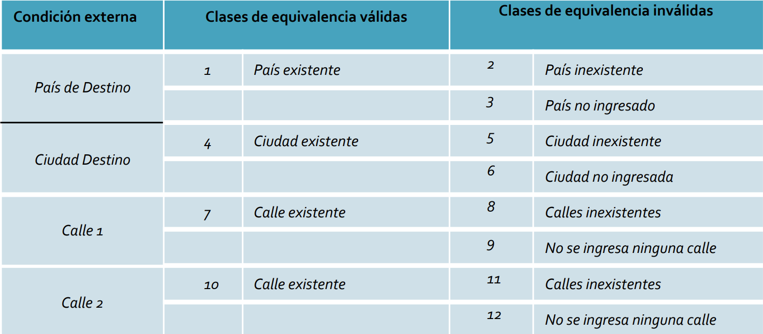
CE de Salida
Condición Externa | Clase Equivalencia Valida | Clase Equivalencia Invalida
Caminos | 1) Camino con recorrido más rápido  2) Camino con recorrido más corto  3) Camino con recorrido alternativo  4) Camino con recorrido que evita peaje  5) Camino con recorrido que evita controles | ¿Por qué muestra aca los msj de error?

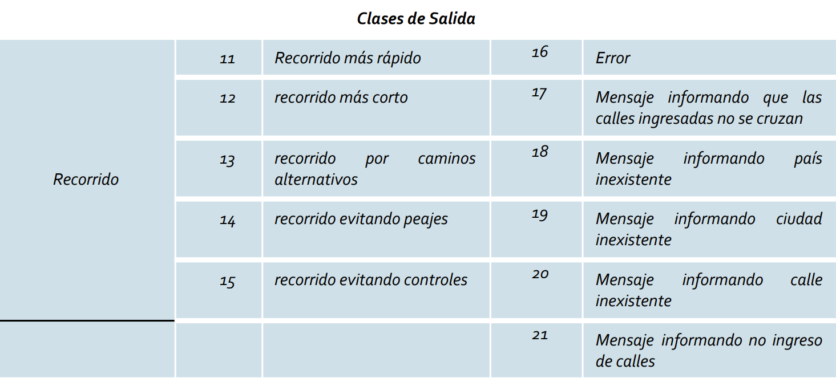

ID: 1 | PRIORIDAD: alta | CLASES DE EQUIVALENCIA: 1,4,7,10,11,12,13,14,15
NOMBRE CASO DE PRUEBA: Búsqueda de Destino (por Cruce de Calles) exitosa
PRECONDICIONES:
- Tener mapa Precargado
- Tener países precargado
- Tener ciudades precargadas
- Tener calles precargadas
PASOS: 1) el conductor ingresa el país argentina  2) el conductor ingresa la ciudad Córdoba  3) el conductor ingresa la calle severo vacaro  4) el conductor ingresa la calle padre Luis Monti  5) el conductor selecciona la opción para ver la ruta más rápida  6) el conductor selecciona la opción “buscar” |  |  | SALIDA ESPERADA: 6) se muestra el mapa con el recorrido desde el origen hasta el destino

ID: 2 | PRIORIDAD: media | CLASES DE EQUIVALENCIA:
NOMBRE CASO DE PRUEBA: Búsqueda de Destino (por cruce de Calles) en calles paralela
PRECONDICIONES:
- Tener mapa de “argentina” Precargado
- Tener país ”argentina” precargado
- Tener ciudad “cordoba” precargadas
- Tener calles ”severo vacaro” y ”héroes de vilcapugio” precargadas
PASOS: 1) el conductor selecciona la opcion buscar camino por cruce de calles  2) el conductor ingresa el país argentina  3) el conductor ingresa la ciudad Córdoba  4) el conductor ingresa la calle severo vacaro  5) el conductor ingresa la calle padre héroes de vilcapugio  6) el conductor selecciona la opción para ver la ruta más rápida  7) el conductor selecciona la opción “buscar” |  |  | SALIDA ESPERADA: 1)El sistema muestra un modal para colocar datos sobre pais, ciudad, calles y tipo de recorrido  7) El sistema muestra un mensaje de error indicando que las calles no se cruzan

ID: | PRIORIDAD: baja | CLASES DE EQUIVALENCIA:
NOMBRE CASO DE PRUEBA: Búsqueda de Destino (por cruce de Calles) en ciudad inexistente
PRECONDICIONES:
PASOS: |  |  | SALIDA ESPERADA:

Confirmar Pedido de Pago con Tarjeta de crédito – body painting
CE de entrada
Condición Externa | Clase Equivalencia Valida | Clase Equivalencia Invalida
Pedido confirmado | 1) Datos de cliente, junto con productos, kits, domicilio de envió y forma de pago | 2) algún dato faltante?  3) vacío
Domicilio de entrega | 4) opción registrada | 5) vacio
Confirmación de pedido | 6) confirma con al menos un producto o kit en el carrito | 7) confirma con al sin productos ni kit en el carrito
Tarjeta de crédito | 8) numero de tarjeta con formato 9999-9999-9999-9999  9) nombre del titular  10) fecha de vto con formato MM/AAAA  11) código de verificación con formato 999 o 9999
Forma de pago | 12) efectivo contra entrega  13) tarjeta de crédito  14) Mercado pago | 15) vacio
CE de Salida
Condición Externa | Clase Equivalencia Valida | Clase Equivalencia Invalida
Mensaje de error |  | “El producto seleccionado no esta disponible”
Pedido registrado
Pedido confirmado | “Fecha aproximada de entrega DD/MM.”
Mail / notificacion | “Productos comprados:  producto X – X unidades - $X por unidad  producto Z – X unidades - $X por unidad  Precio total: $XXX  Fecha aproximada de entrega DD/MM  Ultimos 4 digitos de la tarjeta: 9999”

ID: 1 | PRIORIDAD: | CLASES DE EQUIVALENCIA:
NOMBRE CASO DE PRUEBA: Confirmación de Pedido con Tarjeta con fondos insuficientes
PRECONDICIONES: - usuario “Fran” registrado y logueado como cliente
- Carrito de compra con al menos un artículo
- ¿Datos del cliente precargados? <--- Ya esta contemplado cuando esta registrado/logueado
PASOS: 1) El usuario “fran” selecciona la opción “ir a pagar “  2) El usuario “fran” selecciona la opción “domicilio” (desplegable)  3) El usuario “fran” selecciona un domicilio  4) El usuario “fran” selecciona la opción de pago “tarjeta de credito”  5) El usuario “fran” Ingresa el numero de la tarjeta “9191 1010 2323 5555”, el nombre del titular “Francisco Dalmazzo”, la fecha de vto “09/2038” y el código de verifiacion “666”  6) El usuario “fran” selecciona la opción “pagar” |  |  | SALIDA ESPERADA: 1) El sistema muestra la pantalla para completar datos y pagar el pedido  2) El sistema muestra un desplegable con los domicilios del cliente  4) El sistema muestra un recuadro para completar datos de la tarjeta  6) El sistema muestra un mensaje “No se ha podido realizar la compra ya que la tarjeta no cuenta con los fondos suficientes”

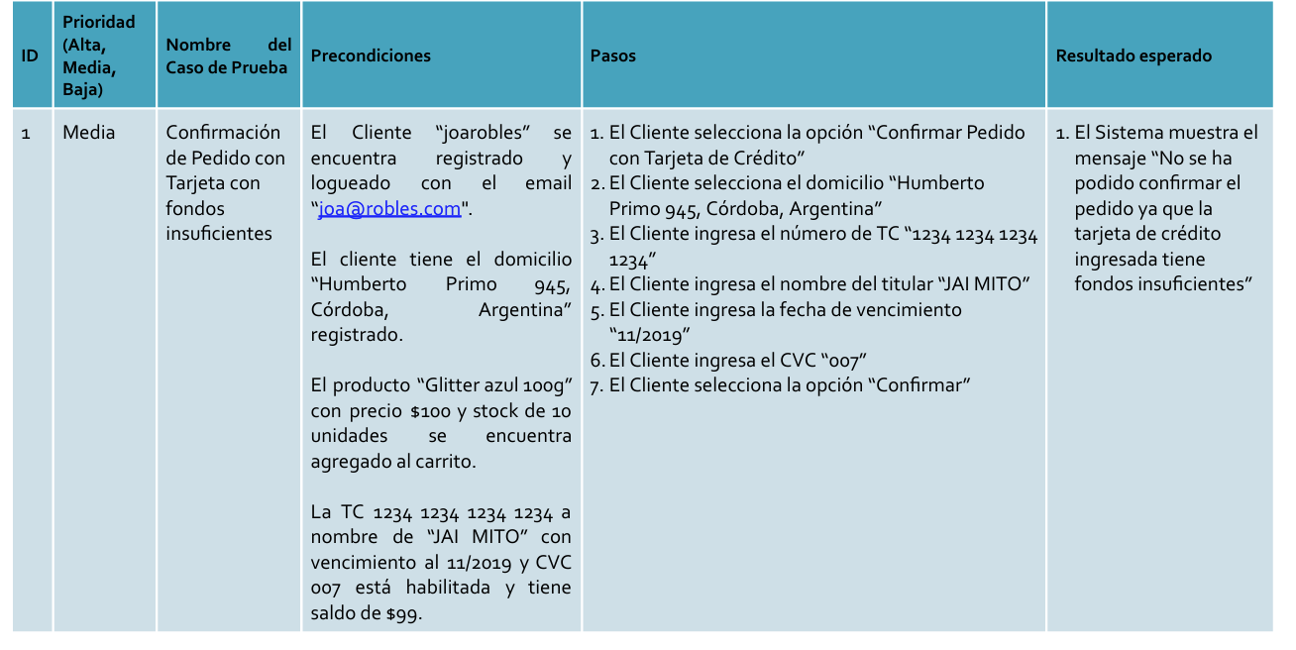
CE de entrada
Condición Externa | Clase Equivalencia Valida | Clase Equivalencia Invalida
Nombre kit | 1) un solo nombre (cadena de caracteres y numeros) | 2) más de un nombre  (cadena de caracteres)  3) vacio
Código kit | 5) numero > 0 | 5) caracteres o símbolos  6) vacio  7) numero <= 0
Nombre de producto en kit | 8) un solo nombre (cadena de caracteres y numeros) | 8) más de un nombre  (cadena de caracteres)  9) vacio
Codigo de producto en kit | 10) numero > 0 | 11) caracteres o símbolos  12) vacio  13) numero <= 0
Forma de visualización | 14) Pantalla  15) PDF  16) Excel

CE de Salida
Condición Externa | Clase Equivalencia Valida | Clase Equivalencia Invalida
kit | 17) “NombreKit – código: XXX”

ID: | PRIORIDAD: | CLASES DE EQUIVALENCIA:
NOMBRE CASO DE PRUEBA: Visualización de varios kits de productos y su detalle, aplicando filtro por nombre de kit y generando un archivo pdf
PRECONDICIONES: - kit: pincel + esponja + gliter con nombre “pincelate”
kit: pincel + base con nombre “pincelito”/ kit: agua micelar + esponja con nombre “pinceladon´ t” precargados
-Usuario “fran” registrado y logueado como cliente
PASOS: 1) El usuario “fran” selecciona la pestaña “kits”  2) El usuario “fran” selecciona la opción “filtrar”  3) El usuario “fran” selecciona el filtro “nombre de kit”  4) El usuario “fran” ingresa el nombre “pincel”  5) El usuario “fran” selecciona la opción de visualización “PDF”  6) El usuario “fran” selecciona la opción “filtrar” |  |  | SALIDA ESPERADA: 1) El sistema muestra la vista de todos los kits a la venta  2) El sistema muestra los campos de los filtros  3) El sistema genera un pdf:  - kit pincelate: pincel + esponja + gliter … $10  - kit pincelito: pincel + base … $5  - kit pinceladon´t: agua micelar + esponja … $7

PARCIAL F1
CE de entrada
Condición Externa | Clase Equivalencia Valida | Clase Equivalencia Invalida
PDF | 1) Archivo PDF <= 10Mb  4) No ingresa PDF  # Como dice q permite es opcional, entonces que este vacío es valido | 2) Archivo PDF > 10Mb  3) Archivo que no sea formato PDF
Inclinación alerón | 5) 0 <= flotante <= 60 (grados)  Valor flotante entre 0 y 60 con formato grados | 6) flotante < 0, flotante >60  7) vacío  8) carácter  17) valor negativo
Altura monoplaza | 9) 50 <= altura <= 120 (milímetros)  Valor flotante entre 50 y 120 con formato grados | 10) altura < 50, altura > 120  11) vacío  12) carácter  18) valor negativo
Rigidez | 13) valor entero entre 1 y 10 | 14) Valor entero menor a uno y mayor a 10  15) valor flotante  16) valor negativo  19) carácter  20) vacío
Angulo de las ruedas | 21) Valor flotante entre -5 y 5 con formato grados | 22) flotante < -5, flotante > 5  23) vacío  24) carácter
Presion de frenado | 25) Si el angulo de las ruedas es <= 0, la presion es un flotante entre 20 y 50 con formato bar  26) Si el angulo de las ruedas es > 0, la presion es un flotante entre 51 y 100 con formato bar | 27) Si el angulo de las ruedas es > 0, presion entre 20 y 50  28) Si el angulo de las ruedas es <= 0, presion entre 51 y 100  29) Si el angulo de las ruedas es <= 0,  presion menor a 20 mayor a 50  30) Si el angulo de las ruedas es > 0, presión menor a 51 mayor a 100  31) carácter  32) vacio
Nombre configuracion | 37) Cadena de caracteres mayor a cero menor o igual a 25 | 38) vacio  39) cadena de caracteres mayor a 25
Filtro circuito | 40) circuitos validos  41) no selecciona circuito

CE de Salida
Condición Externa | Clase Equivalencia Valida | Clase Equivalencia Invalida
Modelo 3D monoplaza | 33) modelo del monoplaza generado en menos de 5 segundos con efectos aerodinámicos aplicados | 34) modelo del monoplaza generado en mas de 5 segundos  35) modelo del monoplaza generado en menos de 5 segundos SIN efectos aerodinámicos aplicados  36) no genera modelo???
Notificacion | 42) Correo electrónico:  “SIMULACION - <Nombre simulacion>  Circuito: <vacio> o <nombre circuito>  Inclinacion: <grados>  Altura: <mms>  Rigidz: <valor>  Angulo ruedas: <angulo>  Presion de frenado: <presion>”
Mensaje de error |  | 43) Ingrese un valor para la inclinación del aleron  44) Ingrese un valor para el angulo de las ruedas  45) Ingrese un valor para la rigidez de la suspension  46) Ingrese un valor para la presión de frenado  47) Ingrese un nombre a la simulacion  48) El angulo de las ruedas no puede ser menor a “-5”  49) El angulo de las ruedas no puede ser mayor a “5”

ID: 1 | PRIORIDAD: ALTA | CLASES DE EQUIVALENCIA:
NOMBRE CASO DE PRUEBA: Simulación de configuración exitosa
PRECONDICIONES: - usuario “colapinto” registrado y logueado con permisos de escuderia con mail colapintoElMasRapido@fast.ez
- Valor rigidez de suspensión “3” cargado
- circuito monaco cargado
PASOS: 1) El usuario “colapinto” selecciona la opción simular configuración  2) El usuario “colapinto” carga el PDF estandarizado del plano del monoplaza  3) El usuario “colapinto” ingresa el nombre de la simulación “monaquito”  4) El usuario “colapinto” ingresa el valor de inclinación de aleron 60°  5) El usuario “colapinto” ingresa la altura del monoplaza 50mm  6) El usuario “colapinto” selecciona el valor de la rgidez de suspensión 1  7) El usuario “colapinto” ingresa el angulo de las ruedas -5°  8) El usuario “colapinto” ingresa la presión de frenado 50 bar  ) El usuario “colapinto” seleccióna el circuito monaco |  |  | SALIDA ESPERADA: 1) El sistema muestra la ventana para simular una configuracion de monoplaza  9) El sistema genera y muestra un modelo 3d renderizado del monoplaza con efectos areodinamicos  10) El sistema muestra el mensaje “Simulacion completada correctamente”  11) El sistema envia un mail a colapinto@fast.ez con la configuracion:  SIMULACION - Monaquit>  Circuito: Monaco>  Inclinacion: 60 grados  Altura: 50mm  Rigidz: 1  Angulo ruedas: -5 grados  Presion de frenado: 50 bares”

